MYTHE

Le mythe de Persée et des Gris (vieilles femmes)
Nous connaissons tous plus ou moins le mythe de Persée, le jeune homme de Serifos qui a jeté la tête de Méduse au roi, qu'il a réussi à tuer avec la ruse de la réflexion. Ce que nous ne savons pas, c'est que de la promesse de Persée au roi jusqu'à la mort de Méduse, il y a eu une aventure avec des formes de mythologie terribles et redoutables. La déesse Athéna entreprit d'aider les frustrés par l'impossibilité de la mission de Persée, l'emmenant à Naïade. Les nymphes de l'élément liquide l'ont doté de sandales ailées et d'un casque qui le rendaient invisible. Il a donc commencé à trouver Medusa, mais les seuls à savoir où elle était étaient les Gris. Ces trois entités cauchemardesques de la mythologie étaient des déesses sous la forme de vieilles femmes. Son apparence sombre était complétée par leur tête chauve congénitale et le fait qu'ils n'avaient qu'un œil et une dent ensemble, qu'ils empruntaient à leur tour. Alors l'un d'eux a pris son œil à chaque fois et a gardé leur caverne, mais au moment où le prochain Gray a changé de quart de travail et a pris son oeil à son tour, ils étaient tous les trois aveugles. Ce deuxième changement a été profité par Persée qui l'attendait, attrapa son œil et leur dit qu'il ne le leur rendrait que s'ils lui disaient où se cachait Méduse.
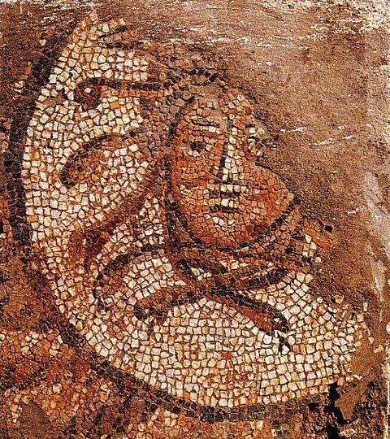

http://www.komvos.edu.gr/mythology/images/medousa/8_medousa.jpg
Mytrou Georgette College Ilioupolis

